

**PENERAPAN MODEL TGT PENDEKATAN STEM BERBANTUAN *ARTICULATE STORYLINE 3* TERHADAP KETERAMPILAN KOLABORASI SISWA KELAS VII SMP PADA MATERI EKOLOGI DAN KEANEKARAGAMAN HAYATI**

**SKRIPSI**

Diajukan sebagai Salah Satu Syarat dalam Rangka Penyelesaian Studi Strata 1 untuk Mencapai Gelas Sarjana Pendidikan Program Studi Pendidikan IPA

Oleh:

AULIA ROSANTI

NPM 1820600009

**PROGRAM STUDI PENDIDIKAN IPA**

**FAKULTAS KEGURUAN DAN ILMU PENDIDIKAN**

**UNIVERSITAS PANCASAKTI TEGAL**

**2024**

**PERSETUJUAN**

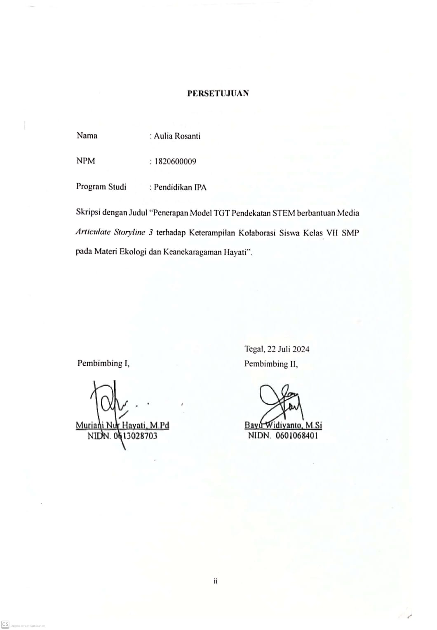

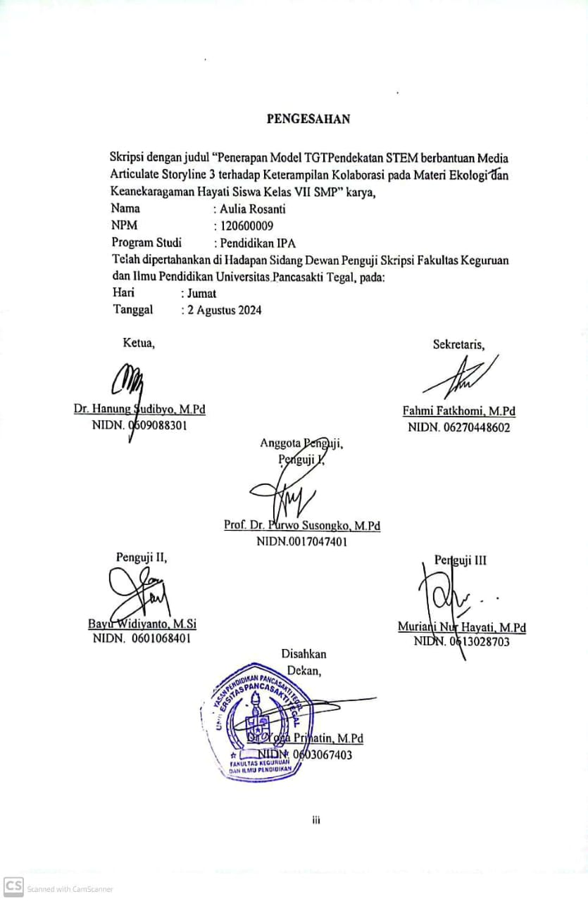**PENGESAHAN**

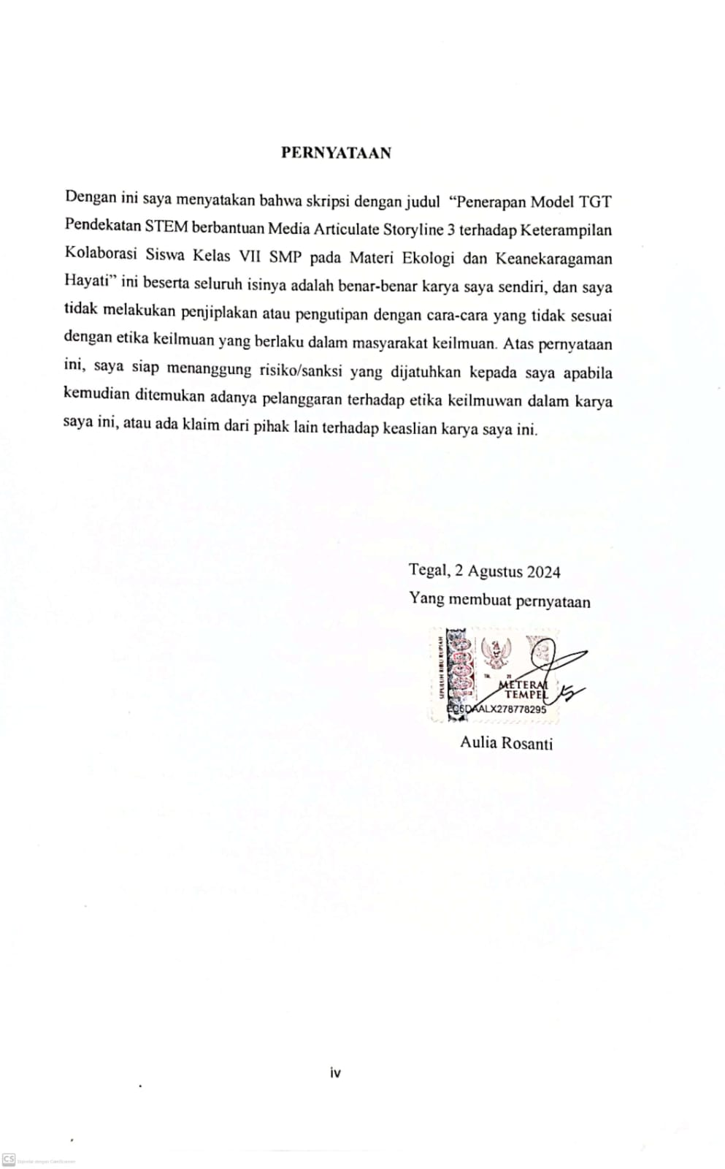**PERNYATAAN**

**MOTTO DAN PERSEMBAHAN**

Motto :

“Tidak semua usaha itu dipermudah, tetapi semua yang berusaha pasti akan berubah “

Persembahan :

Skripsi ini penulis persembahkan untuk:

1. Allah Subhanahu Wata’ala dan baginda Nabi Muhammad Shallallahu Alaihi Wasalam.
2. Kedua orang tua, Bapak Roso dan Ibu Maity yang telah memberikan dukungan baik secara doa, moral maupun materi sehingga penulis dapat menyelesaikan skripsi ini.
3. Bintang Dewi Pramudita, Febiyanti Eka Lestari, Mega Yuliana, Laody Lesmana, Ahmad Yazid Purnomo, Teguh Ikhmal Bakhtiar, Muhamad Hanif Firdaus dan Saefudin Puryanto yang selalu membantu dan memberikan semangat dalam penyusunan skripsi ini.
4. Teman-teman UKM Racana Pancasakti Universitas Pancasakti Tegal.
5. Dosen dan Staf Program Studi Pendidikan IPA.
6. Seluruh pihak yang terlibat dan tidak dapat disebutkan satu persatu dalam penyusunan skripsi ini.

**PRAKATA**

Segala puji dan syukur penulis panjatkan atas kehadirat Allah SWT yang telah melimpahkan rahmat, taufik serta hidayahNya sehingga penulis dapat menyelesaikan skripsi yang berjudul “Penerapan Model TGT Pendekatan STEM berbantuan Keterampilan Kolaborasi Siswa Kelas VII SMP pada Materi Ekologi dan Keanekaragaman Hayati”ini dengan baik. Skripsi ini diajukan sebagai salah satu syarat dalam rangka penyelesaian studi strata 1 untuk mencapai gelar sarjana pendidikan.

Pada kesempatan ini penlusis menyampaiakan terimakasih kepada semua pihak yang telah memberikan dukungan, bantuan, bimbingan dan doa selama proses penyusunan skripsi. Penulis sampaikan kepada :

1. Bapak Dr. Taufiqulloh, M.Hum selaku Rektor Universitas Pancasakti Tegal yang telah memberikan kesempatan penulis menempuh Program Studi Pendidikan IPA.p
2. Ibu Dr. Yoga Prihatin, M.Pd selaku Dekan Fakultas Keguruan dan Ilmu Pendidikan Universitas Pancasakti Tegal yang telah memberikan izin penelitian.
3. Bapak Fahmi Fatkhomi, M.Pd selaku Ketua Program Studi Pendidikan IPA yang telah membantu kelancaran dalam penyusunan skripsi ini.
4. Ibu Muriani Nur Hayati, M.Pd selaku Dosen Pembimbing 1 yang telah memberikan bimbingan, saran, kritik dan motivasi dalam penyusunan skripsi ini.
5. Bapak Bayu Widiyanto, M. Si selaku Dosen Pembimbing 2 yang telah memberikan bimbingan, saran, kritik dan motivasi dalam penyusunan skripsi ini.
6. Dosen Program Studi Pendidikan IPA yang telah memberikan ilmu yang bermanfaat.
7. Bapak Achmad Buchori, S.Pd.I selaku Kepala Sekolah SMP Muhamadiyah Kramat yang telah bersedia mengizinkan pelaksanaan penelitian ini.
8. Ibu Tuti Ningsih, S.Pd selaku guru mapel IPA yang telah meberikan pengarahan serta melaksanakan penelitian.
9. Murid-murid kelas VII A dan VII C yang telah membantu terlaksananya kegiatan penelitian ini.
10. Semua pihak yang tidak dapat dosebutkan, yang telah memberikan doa serta motivasi dalam penyususnan skripsi ini.

Semoga amal baik yang telah diberikan kembali kepada yang mendoakan. Penulis menyadari dalam penyusunan skripsi ini masih jauh dari kata sempurna. Oleh karena itu, saran dan kritik yang membangun sangat penulis harapkan. Semoga skripsi ini dapat bermanfaat bagi kepentingan pendidikan khususnya dunia keilmuan pada umumnya.

Tegal, 25 Juli 2024

Penulis

**ABSTRAK**

**Rosanti, Aulia. 2024.** *Penerapan TGT Pendekatan STEM Berbantuan Articulate*

*Storyline 3 Terhadap Keterampilan Kolaborasi Siswa Kelas VII SMP Pada Materi Ekologi Dan Keanekaragaman Hayati.* Pendidikan IPA. Fakultas Keguruan dan Ilmu Pendidikan. Universitas Pancasakti Tegal.

Pembimbing 1 : Muriani Nur Hayati, M. Pd

Pembimbing II : Bayu Widiyanto, M.Si

Kata Kunci : Model TGT (*Teams Games Tournament*), STEM, *Articulate*

*Storyline 3,* Keterampilan Kolaborasi.

Tujuan penelitian ini yaitu untuk (1) Mengetahui perbedaan keterampilan kolaborasi antar peserta didik yang menggunakan model pembelajaran TGT pendekatan STEM berbantuan media Articulate Storyline 3 dibandingkan dengan peserta didik yang menggunakan model pembelajaran TGT Pendekatan STEM tidak dengan media *Articulate Storyline 3.* (2) perbedaam hasil belajar antar peserta didik yang menggunakan model pembelajaran TGT Pendekatan STEM berbantuan media Articulate Storyline 3 dibandingkan dengan peserta didik yang tidak menggunakan model pembelajaran TGT Pendekatan STEM dengan media *Articulate Storyline 3*. Jenis penelitian ini menggunakan penelitian Kuasi Eksperimental dengan desain penelitian *pretest-posttest control group.* Pengambilan sampel menggunakan teknik *purposive sampling* dengan sample penelitian yang digunakan ada dua kelas yaitu kelas VII A sebagai kelas eksperimen dan kelas VII C sebagai kelas kontrol. Instrumen pada penelitian ini berupa soal *pretest-posttes*, lembar observasi, angket respon pembelajaran dan dokumentasi. Analisis data pada penelitian ini menggunakan aplikasi SPSS versi 25. Data dianalisis dengan menggunakan uji *Independent T-Test.* Hasil penelitian ini (1) menunjukan terdapat perbedaan keterampilan kolaborasi dan perbedaan hasil belajar antara kelas eksperimen dan kelas kontrol. Pada keterampilan kolaborasi antara dua kelas didapat nilai sig (2-tailed) 0,000 < 0,05.pada analisis menggunakan *Independent T-Test* yang artinya terdapat perbedaan keterampilan kolaborasi yang signifikan. (2) Terdapat perbedaan hasil belajar yang signifikan antara kedua kelas yang dibuktikan dengan analisis *Independent Sample T-Test* yang menunjukan nilai sig (2-tailed) 0,002 < 0,05.

**ABSTRACT**

**Rosanti, Aulia. 2024.** *Application of the TGT STEM Approach Assisted by Articulate Storyline 3 Towards Collaboration Skills on Class VII Junior High School Students on Ecology and Biodiversity Material.* Science Education. Faculty of Teacher Training and Education. Pancasakti University of Tegal.

Supervisor 1: Muriani Nur Hayati, M. Pd

Supervisor II: Bayu Widiyanto, M.Si

Keywords: TGT Model (Teams Games Tournament), STEM, Articulate Storyline 3, Collaboration Skills.

The purpose of this study was to (1) Determine the differences in collaboration skills between students who use the STEM-based TGT learning model assisted by Articulate Storyline 3 media compared to students who do not use the STEM-based TGT learning model with *Articulate Storyline 3* media. (2) differences in learning outcomes between students who use the STEM-based TGT learning model assisted by Articulate Storyline 3 media compared to students who do not use the STEM-based TGT learning model with Articulate Storyline 3 media. This type of research uses Quasi-Experimental research with a pretest-posttest control group research design. Sampling using purposive sampling technique with the research sample used in two classes, namely class VII A as the experimental class and class VII C as the control class. The instruments in this study were pretest-posttest questions, observation sheets, learning response questions and documentation. Data analysis in this study used the SPSS version 25 application. Data were analyzed using the *Independent Sample T-Test.* The results of this study (1) showed that there were differences in collaboration skills and differences in learning outcomes between the experimental class and the control class. In the collaboration skills between the two classes, a sig value (2-tailed) of 0.000 < 0.05 was obtained. In the analysis using the Independent T-Test, which means that there is a significant difference in collaboration skills. (2) There is a significant difference in learning outcomes between the two classes as evidenced by the *Independent Sample T-Test* analysis which shows a sig value (2-tailed) of 0.002 < 0.05.

**DAFTAR ISI**

**PERSETUJUAN ii**

**PENGESAHAN iii**

**PERNYATAAN iv**

**MOTTO DAN PERSEMBAHAN v**

**PRAKATA vi**

**ABSTRAK viii**

**ABSTRACT ix**

**DAFTAR ISI x**

**DAFTAR TABEL xiii**

**DAFTAR GAMBAR xiv**

**DAFTAR LAMPIRAN xv**

**BAB I** **PENDAHULUAN 1**

1.1 Latar Belakang Masalah 1

1.2 Identifikasi Masalah 5

1.3 Pembatasan Masalah 6

1.4 Rumusan Masalah 7

1.5 Tujuan Penelitian 8

1.6 Manfaat Penelitian 8

1.6.1 Manfaat Teoritis 8

1.6.2 Manfaat Praktis 9

**BAB II** **KAJIAN TEORI, KERANGKA PIKIR, HIPOTESIS 10**

2.1 Kajian Teori 10

2.1.1 Keterampilan Kolaborasi 10

2.1.2 Hasil Belajar 12

2.1.3 Pendekatan Science, Technology, Enggeenering and Mathematic (STEM) 14

2.1.4 Model *Teams Games Tournament* (TGT) 14

*2.1.4* Langkah – Langkah Penerapan Model Pembelajaran TGT Pendekatan STEM dengan Menggunakan *Articulate Storyline 3* 17

2.1.6 Articulate Storyline 3 21

2.1.7 Ekologi dan Keanekaragaman Hayati 23

2.2 Studi Penelitian Terdahulu 24

2.3 Kerangka Berpikir 26

2.4 Hipoteseis 29

**BAB III** **METODE PENELITIAN 29**

3.1 Pendekatan dan Metode Penelitian 29

3.1.1 Pendekatan Penelitian 29

3.1.2 Jenis Penelitian 29

3.1.3 Desain Penelitian 29

3.2 Variabel Penelitian 30

3.2.1 Variabel Independen (Variabel Bebas) 30

3.2.2 Variabel Dependen (Variabel Terikat) 31

3.2.3 Variabel Kontrol (Variabel Kendali) 31

3.3 Populasi dan Sampel 31

3.3.1 Populasi penelitian 31

3.3.2 Sampel 31

3.3.3 Teknik Pengambilan Sampel 32

3.4 Teknik Pengumpulan Data 32

3.4.1 Teknik Pengumpulan Data 32

3.4.2 Instrumen Penelitian 33

3.5 Teknik Analisis Data 34

3.5.1 Analisis Uji Instrumen 34

3.5.2 Analisis Uji Prasyarat 46

**BAB IV** **HASIL PENELITIAN DAN PEMBAHASAN 50**

4.1 Hasil Penelitian 50

4.1.1 Deskripsi Data 50

4.1.2 Analisis Data 54

4.2 Pembahasan 63

4.2.1 Deskripsi Keterampilan Kolaborasi antara Peserta didik Kelas Eksperimen dan Kelas Kontrol 63

4.2.2 Perbedaan Hasil Belajar Pada Kelas Eksperimen dan Kelas Kontrol 70

4.2.3 Hasil Angket Respon Pembelajaran 72

**BAB V** **PENUTUP 74**

5.1 Simpulan 74

5.2 Saran 75

**DAFTAR PUSTAKA 76**

**LAMPIRAN 83**

**BIODATA PENULIS 220**

**DAFTAR TABEL**

Tabel 2. 1. Penerapan Model Pembelajaran TGT Pendekatan STEM berbantuan Media Articulate Storyline 3 18

Tabel 3. 1. Desain Pretest-Posttest yang Tak Ekuivalen 30

Tabel 3. 2. Interpretasi Validasi 35

Tabel 3. 3. Kriteria Kelayakan Media 36

Tabel 3. 4. Hasil Validasi Ahli Media 36

Tabel 3. 5. Tingkat Pengukuran Interpretasi Validasi 37

Tabel 3. 6. Kategori Valid 37

Tabel 3. 7. Hasil Validasi Isi 38

Tabel 3. 8. Hasil Validasi Konstruk 39

Tabel 3. 9. Hasil Uji Valididtas Butir Soal 40

Tabel 3. 10. Kategori Reliabilitas 41

Tabel 3. 11. Hasil Perhitungan Reliabilitas Butir Soal 41

Tabel 3. 12. Kriteria Daya Pembeda 42

Tabel 3. 13. Hasil Uji Daya Pembeda Butir Soal 42

Tabel 3. 14. Tingkat Kesukaran 44

Tabel 3. 15. Hasil Tingkat Kesukaran Butir Soal 44

Tabel 3. 16. Pengambilan Butir Soal 45

Tabel 3. 17. Kriteria Keterampilan Kolaborasi Siswa 48

Tabel 4. 1. Hasil Pretest Kelas Eksperimen dan Kelas…………………………...55

Tabel 4. 2. Hasil Posttest Kelas Eksperimen dan Kelas 55

Tabel 4. 3. Hasil Uji Normalitas Kelas Eksperimen dan Kontrol 56

Tabel 4. 4. Hasil Uji Homogenitas Kelas Eksperimen dan Kontrol 57

Tabel 4. 5. Hasil Observasi Keterampilan Kolaborasi Siswa 58

Tabel 4. 6. Hasil Observasi Keterampilan Kolaborasi Per Indikator Pada Kelas Kontrol 58

Tabel 4. 7. Hasil Observasi Keterampilan Kolaborasi Per Indikator Pada Kelas Eksperimen 60

Tabel 4. 8. Hasil Independent Sample T-test Data Observasi 62

Tabel 4. 9. Hasil Independent Sample T-Test Hasil Belajar 62

Tabel 4. 10. Hasil Angket Respon Pembelajaran 63

**DAFTAR GAMBAR**

Gambar 2. 1. Media Articulate Storyline 3 23

Gambar 2. 2.Kerangka Berpikir 28

Gambar 4. 1.Diagram Persentase Keterampilan Kolaborasi Peserta Didik 64

Gambar 4. 2.Diagram Persentase Keterampilan Kolaborasi Per Indikator Pada Kelas Eksperimen dan Kelas Kontrol 65

Gambar 4. 3.Diagram Rata-Rata Hasil Belajar Kelas Ekperimen dan Kontrol 70

Gambar 4. 4.Diagram Presentase Hasil Angket Respon Pembelajaran 72

**DAFTAR LAMPIRAN**

Lampiran 1 Surat Izin Penelitian 83

Lampiran 2 Surat Selesai Penelitian 84

Lampiran 3 Daftar Peserta Dididk Kelas Uji Coba 85

Lampiran 4 Daftar Peserta Didik Kelas Eksperimen 86

Lampiran 5 Daftar Peserta Didik Kelas Kontrol 87

Lampiran 6 Kisi-Kisi dan Instrumen Soal Uji Coba 88

Lampiran 7 Kisi-Kisi dan Instrumen Lembar Observasi 99

Lampiran 8 Instrumen Angket Respon Pembelajaran 104

Lampiran 9 Modul Kelas Eksperimen 108

Lampiran 10 Modul Kelas Kontrol 117

Lampiran 11 LKPD 124

Lampiran 12 Hasil Soal Uji Coba 140

Lampiran 13 Hasil Analisis Validitas Soal Uji Coba 141

Lampiran 14 Hasil Analisis Realibilitas Soal Uji Coba 142

Lampiran 15 Tingkat Kesukaran Butir Soal Uji Coba 143

Lampiran 16 Hasil Analisis Daya Pembeda Soal Uji Coba 144

Lampiran 17 Kriteria Pengambilan Soal 145

Lampiran 18 Soal Pretest dan Posttest 146

Lampiran 19 Hasil PreTest Eksperimen dan Kontrol 153

Lampiran 20 PostTest Kelas Eksperimen dan Kontrol 154

Lampiran 21 Hasil Uji Coba Normalitas 155

Lampiran 22 Hasil Uji Coba Homogenitas 156

Lampiran 23 Hasil Observasi Keterampilan Kolaborasi 157

Lampiran 24 Hasil Independent Sample T-Test Keterampilan Kolaborasi 164

Lampiran 25 Hasil Independent Sample T-Test Hasil Belajar 165

Lampiran 26 Hasil Angket Respon Pembelajaran 166

Lampiran 27 Hasil Validitas Instrumen 168

Lampiran 28 Dokumentasi Penelitian 217

Lampiran 29 Articulate Storyline 3 218

**BAB I**

**PENDAHULUAN**

* 1. **Latar Belakang Masalah**

Perkembangan global telah memasuki abad ke-21. Hal ini ditandai dengan kemajuan internet, teknologi informasi, dan komunikasi (Yurt 2023). Pada abad ini manusia tidak hanya dituntut untuk menguasai ilmu pengetahuan dan teknologi saja, melainkan harus menguasai *soft skill* (Montessori, Murwaningsih, dan Susilowati 2023). *Soft skill* yang harus ada pada abad ke-21 yaitu 6 C meliputi berpikir kritis (*critical thingking*), kolaborasi (*collaboration)*, komunikasi (*communication*), kreativitas (*creativity*), budaya (*culture*) dan konektivitas (*connectivity*) (Anugerahwati 2019). *Soft skill* ini dapat diperoleh dari proses latihan, belajar atau pengalaman (Redhana 2019).

*Soft skill* pada abad ke-21 sangat diperlukan oleh seluruh kerangka perangkat kerja pada setiap segmen kehidupan, termasuk lembaga pendidikan. Lembaga pendidikan sebagai peranan terpenting dalam mempersiapkan sumber daya manusia dan sebagai pondasi dasar dalam menghadapi persaingan di abad ke- 21 ini. Oleh karena itu, pembelajaran abad ke-21 harus dapat mengintegrasikan aspek kognitif, afektif, dan psikomotor (Limbong, Munawar, dan Kusumaningtyas 2019). Pendidik dan tenaga pendidik harus berupaya untuk membuat pembelajaran yang interaktif dan inovatif, sehingga siswa dapat terlibat aktif dalam pembelajaran untuk dapat mengembangkan keterampilannya (Anugerahwati 2019).

Keterampilan kolaborasi adalah keterampilan yang harus dimiliki dan dikembangkan oleh siswa. Keterampilan Kolaborasi sangat penting untuk meningkatkan pengetahuan siswa dan membantu mereka mencapai tujuan belajar. Dengan bekerja secara kolaborasi, peserta didik akan menghasilkan lebih banyak pengetahuan, belajar untuk bekerja sama, bertanggung jawab atas tugasnya, adil dalam membagi tugas, meningkatkan rasa percaya diri dan dapat menggunakan kemampuan sosialnya dengan baik (Ulhusna dan Putri 2020). Dalam berkolaborasi peserta ditantang untuk mengekspresikan diri dan menghasilkan ide-ide berdasarkan data. Untuk dapat melatih kemampuan tersebut, pemilihan model pembelajaran yang kreatif dan inovatif sangatlah penting.

Pembelajaran dengan pendekatan *Science, Technology, Engineering and Mathematic* (STEM) telah menjadi pendekatan yang paling populer di abad ke-21. Hal ini di karenakan STEM menggabungkan empat bidang pokok pendidikan seperti Sains, Teknologi, Teknik dan Matematika (Nurmala, Triwoelandari, dan Fahri 2021). Penerapan pendekatan STEM tidak cukup bagi siswa. Perlu adanya strategi pembelajaran yang dapat mengajarkan siswa untuk dapat meningkatkan keterampilan siswa (Akcanca 2020). Salah satu strategi pembelajaran tersebut yaitu penerapan model pembelajaran TGT (*Teams Games Tournaments*). Model pembelajaran TGT (*Teams Games Tournaments*), memfokuskan pada pembelajaran yang interaktif atar peserta didik, sehingga perserta didik dapat berkolaborasi dan bekerja sama (Amni, Ningrat, dan Raehanah 2021).

Model pembelajaran TGT juga memiliki beberapa kekurangan bagi peserta didik. Salah satu kekurangannya yaitu hanya beberapa peserta didik yang yang berani mengemukakan pendapat (Astutik dan Abdullah 2013). Diharapkan dengan penggunaan model pembelajaran TGT pendekatan STEM ini, peserta didik tidak mengalami kejenuhan dan lebih bersemangat untuk belajar. Selain itu, guru dapat membantu siswa mencapai keberhasilan dalam proses pembelajaran (Sitanggang dan Lubis 2023).

Rangsangan ini bisa di dapat dari penggunaan media pembelajaran yang menarik dan interaktif. Penggunaan media pembelajaran bermanfaat dalam pengembangan keterampilan kolaborasi dan pengetahuan individu dan kelompok. Media pembelajaran yang menarik dan interaktif dapat membantu siswa lebih memahami materi dan membuat peserta didik lebih aktif mengikuti pembelajaran (Sari dan Harjono 2021). Media pembelajaran juga membuat pembelajaran lebih bermakna, menarik, berkesan, dan tentunya membuat peserta didik menjadi paham. Selain itu juga dapat dijadikan pemacu pengembangan kecerdasan intelektual serta kecerdasan emosional peserta didik sehingga dapat menumbuhkan kreativitas, memotivasi belajar, dan belajar berpikir tingkat tinggi (Widiyanto, Nur Hayati, dan Arfiani 2021).

Pada era sekarang, salah satu cara untuk membuat pembelajaran lebih fleksibel, efektif, dan responsif terhadap kebutuhan siswa adalah dengan menggunakan media pembelajaran digital. Hal ini dikarenakan media pembelajaran digital berisi beragam komponen yang menarik sehingga dapat menarik perasaan peserta didik (Putra dan Pratama 2023). Melalui media pembelajaran digital yang interaktif, konsep-konsep abstrak dapat disajikan secara lebih nyata dalam proses pembelajaran untuk memudahkan siswa memahaminya (Fatkhomi dan Arfiani 2021). Salah satu media pembelajaran digital yaitu media *Articulate Storyline 3*. *Articulate Storyline 3* merupakan perangangkat lunak (*software*) yang berfungsi sebagai media untuk mempresentasikan informasi berupa kata, gambar, audio, animasi dan lain sebagainya yang dibuat secara menarik (Nurmala dkk. 2021). *Articulate Storyline 3* mirip dengan *Microsoft Power Point* namun fitur yang dimiliki lebih banyak serta dapat di akses melalui PC, laptop maupun handphone (Pambudi dan Ratnaningrum 2024). Media ini dapat membantu siswa memahami materi yang disampaikan.

Berdasarkan hasil wawancara yang dilakukan dengan guru IPA Kelas VII di salah satu SMP di Kecamatan Kramat, Kabupaten Tegal diperoleh informasi keterampilan kolaborasi yang masih rendah. Hal itu dilihat dari proses pembelajaran yang masih dilakukan dengan menggunakan model pembelajaran konvensional, yang membuat siswa pasif dalam pembelajaran, hal ini juga membuat hasil belajar masih rendah. Dalam memaksimalkan hasil belajar, sangat penting bagi siswa untuk memahami konsep yang diajarkan melalui media pembelajaran yang digunakan. Ketika seorang guru menggunakan alat pembelajaran yang kreatif dan inovatif, siswa belajar lebih banyak karena informasi lebih mudah tersampaikan dan dipahami oleh siswa sehingga memberikan hasil belajar yang maksimal. Belum adanya penerapan model pembelajaran TGT pendekatan STEM dalam pembelajaran karena terbatasnya jam pelajaran. Dalam proses pembelajaran, tidak pernah dilakukan kegiatan praktikum sehingga penggunaan media pembelajaran tidak pernah dilakukan. Selain itu hal ini dikarenakan tidak tersedianya laboratorium yang mengakibatkan alat-alat hanya tersimpan dan tidak pernah digunakan. Oleh sebab itu, media digital juga belum pernah diterapkan.

Berdasarkan latar belakang masalah yang diuraikan, maka perlu dilaksanakan penelitian tentang **Penerapan Model TGT Pendekatan STEM berbantuan Media *Articulate Storyline 3* terhadap Keterampilan Kolaborasi Siswa Kelas VII SMP pada Materi Ekologi dan Keanekaragaman Hayati.**

* 1. **Identifikasi Masalah**

Berdasarkan latar belakang masalah diatas dapat diidentifikasikan masalahnya sebagai berikut :

1. Kegiatan pembelajaran masih menggunakan model pembelajaran yang berpusat pada guru sehingga keterampilan kolaborasi peserta didik masih rendah dan belum dikembangkan dalam proses pembelajaran.
2. Belum diterapkan model pembelajaran TGT pendekatan STEM karena terbatasnya jam pembelajaran.
3. Proses pembelajaran masih hanya mengandalkan media berupa buku paket dan LKS sehingga siswa cenderung pasif.
4. Belum diterapkannya media pembelajaran *Articulate Storyline 3* dalam proses pembelajaran.
5. Perlu adanaya inovasi pembelajaran IPA yang lebih menarik agar pembelajaran tidak membosankan.
   1. **Pembatasan Masalah**

Berdasarkan identifikasi masalah, untuk mengantisipasi terlalu luasnya lingkup permasalahan penelitian serta keterbatasan waktu, teori-teori dan supaya penelitian dapat dilakukan secara mendalam, maka peneliti perlu membatasi masalah, yaitu sebagai berikut :

1. Materi pembelajaran dalam penerapan model pembelajaran TGT pendekatan STEM dengan media *Articulate Storyline 3* yaitu materi ekologi dan keanekaragaman hayati.
2. Kegiatan pembelajaran memanfaatkan media *Articulate Storyline 3* yang berisi materi dan soal *games* tentang ekologi dan keanekaragaman hayati.
3. Pemanfaatan model pembelajaran TGT pendekatan STEM dengan bantuan *Articulate Storyline 3* terhadap keterampilan kolaborasi peserta didik kelas VII di salah satu SMP di Kecamatan Kramat, Kabupaten Tegal tahun ajaran 2023/2024
4. Indikator keterampilan kolaborasi yang diteliti menurut Greenstein (2012), meliputi : aktif dalam berpartisipasi dan berkontribusi, bersama-sama bekerja secara produktif, fleksibilitas dan kompromi, bekerja dengan berbagai tipe orang, menghargai kerja masing-masing anggota kelompok, tertib dalam berdiskusi atau debat jika ada perbedaan, bertanggung jawab dalam menyelesaikan tugas
5. Hasil belajar peserta didik fokus pada aspek kognitif dengan tingkat pembelajaran kognitif yaitu CI-C5.
   1. **Rumusan Masalah**

Berdasarkan batasan masalah yang diuraikan, maka rumusan masalahnya yaitu :

1. Apakah ada perbedaan keterampilan kolaborasi antara peserta didik yang menggunakan model pembelajaran TGT pendekatan STEM berbantuan media *Articulate Storyline 3* dibandingkan dengan peserta didik yang menggunakan model pembelajaran TGT pendekatan STEM tidak berbantuan media *Articulate Storyline 3*?
2. Apakah ada perbedaan hasil belajar antara peserta didik menggunakan model pembelajaran TGT pendekatan STEM berbantuan media *Articulate Storyline 3* dibandingkan dengan peserta didik yang menggunakan model pembelajaran TGT pendekatan STEM tidak berbantuan media *Articulate Storyline 3*?
   1. **Tujuan Penelitian**

Berdasarkan rumusan masalah, maka tujuan penelitian ini yaitu :

1. Mengetahui perbedaan keterampilan kolaborasi antara peserta didik yang menggunakan model pembelajaran TGT pendekatan STEM berbantuan media *Articulate Storyline 3* dibandingkan dengan peserta didik yang menggunakan model pembelajaran TGT pendekatan STEM tidak berbantuan media *Articulate Storyline 3*.
2. Mengetahui perbedaan hasil belajar antara peserta didik menggunakan model pembelajaran TGT pendekatan STEM berbantuan media *Articulate Storyline 3* dibandingkan dengan peserta didik yang menggunakan model pembelajaran TGT pendekatan STEM tidak berbantuan media *Articulate Storyline 3*.
   1. **Manfaat Penelitian** 
      1. **Manfaat Teoritis**
3. Hasil penelitian ini diharapkan dapat memberikan kontribusi wawasan bagi ilmu pengetahuan dan memberikan sumbangan teori berupa penggunaan model pembelajaran TGT pendekatan STEM berbantuan media *Articulate Storyline 3* pada materi ekologi dan keanekragaman hayati untuk siswa kelas VII SMP semester genap.
4. Hasil penelitian ini di harapkan dapat memberikan landasan bagi penelliti lain dalam melakukan penelitian yang sejenis.
   * 1. **Manfaat Praktis**
5. **Bagi Guru**

Hasil penelitian ini dapat digunakan sebagai inspirasi bagi guru untuk menerapkan model pembelajaran dan media pembelajaran dalam mengajar sehingga mampu mencapai tujuan pendidikan secara optimal.

1. **Bagi Peserta didik**

Penggunaan model pembelajaran TGT pendekatan STEM berbantuan media *Articulate Storyline 3* diharapkan dapat meningkatkan keterampilan kolaborasi peserta didik dan hasil belajar peserta didik.

1. **Bagi Sekolah**

Hasil penelitian ini diharapkan dapat digunakan sebagai suatu alternatif dalam upaya peningkatan kualitas proses pembelajaran khususnya dalam pembelajaran IPA.

1. **Bagi Peneliti**

Penggunaan *Articulate Storyline 3* yang menarik dan inovatif dapat memperluas dan meningkatkan ilmu pengetahuan

**BAB II**

**KAJIAN TEORI, KERANGKA PIKIR, HIPOTESIS**

* 1. **Kajian Teori** 
     1. **Keterampilan Kolaborasi**

Keterampilan kolaborasi merupakan keterampilan yang sangat penting di abad ke-21 (Kundariati dkk. 2019). Keterampilan kolaborasi adalah kemampuan yang dilakukan secara bersama untuk mencapai satu tujuan (Sunbanu, Mawardi, dan Wardani 2019). Menurut Greenstein (2012) keterampilan kolaborasi merupakan sebuah proses pembelajaran yang dilakukan secara bersama-sama dengan tujuan menyatukan satu pandangan, pengetahuan serta berperan untuk diskusi yang memberikan saran, mendengarkan dan mendukung satu sama lain. Keterampilan kolaborasi jika diterapkan sejak dini dapat melatih kemampuan sosialnya (Wardani, Rosidin, dan Rochmiyati 2021).

Keterampilan kolaborasi memiliki beberapa tujuan yaitu: melatih kemampuan bekerjasama, menanamkan sikap menghormati, menghargai dan bertanggung jawab (Fitriyani, Jalmo, dan Yolida 2019). Untuk mencapai tujuan tersebut menurut Apriono (2013) didapatkan melalui beberapa cara yaitu: interaksi antar peserta dalam tim yang dikembangkan untuk mencapai tujuan umum, peserta saling bertanya dan mengerti bagaimana solusi yang dihadapi, peserta tim dapat saling memberi masukan antar satu sama lain, setiap peserta tim bertanggung jawab atas dirinya dan terhadap timnya, peserta tim saling ketergantungan.

Menurut (Greenstein. 2012), indikator dari keterampilan kolaborasi yaitu :

1. Aktif dalam berpartisipasi dan berkontribusi.
2. Bersama-sama bekerja secara produktif.
3. Berbicara dan mendengarkan secara seimbang, menjadi yang utama dan menjadi pengikut.
4. Fleksibilitas dan kompromi.
5. Bekerja dengan berbagai tipe orang.
6. Menghargai ide orang lain.
7. Dapat mengambil suatu pandangan atau suatu perpektif.
8. Menghargai kerja masing – masing anggota kelompok.
9. Dapat membagi tugas berdasarkan kelebihan atau kemampuan individu.
10. Bekerja sama antar anggota untuk mencapai keputusan bersama.
11. Mendahulukan tujuan bersama atau kelompok.
12. Tertib dalam berdiskusi atau debat jika ada perbedaan
13. Mendahulukan kepentingan kelompok yang memiliki dampak yang besar.
14. Bekerja sama untuk menghasilkan ide baru.
15. Bertanggung jawab dalam menyelesaikan tugas.

Indikator keterampilan kolaborasi yang diambil pada penelitian ini yaitu:

1. Aktif dalam berpartisipasi dan berkontribusi.
2. Bersama-sama bekerja secara produktif.
3. Berbicara dan mendengarkan secara seimbang, menjadi yang utama dan menjadi pengikut.
4. Fleksibilitas dan kompromi.
5. Berkerja dengan berbagai tipe orang.
6. Menghargai kerja masing-masing anggota kelompok.
7. Tertib dalam berdiskusi atau debat jika ada perbedaan.
8. Mendahulukan kepentingan kelompok yang memiliki dampak yang besar.
9. Bertanggung jawab dalam menyelesaikan tugas.
   * 1. **Hasil Belajar**

Hasil belajar adalah kemampuan yang diperoleh siswa sebagai hasil dari pengalaman belajar dalam ranah kognitif, afektif dan psikomotorik (Subagia. 2015). Hasil belajar memberi tahu pengajar tentang perkembangan siswa saat pembelajaran dalam memenuhi tujuan pembelajaran oleh karena itu hasil belajar sangat penting dalam pembelajaran. Subagia (2015) menjelaskan taksonomi bloom mengkategorikan tujuan pendidikan menjadi tiga yaitu :

1. Domain kognitif adalah pergeseran tingkah laku yang terjadi pada kognisi atau pengetahuan yang diawali dengan otak menyimpan dan mengolah informasi setelah menerima stimulus. Hafalan (C1), pemahaman (C2), aplikasi (C3), analisis (C4), sintesis (C5) adalah lima tingkat pembelajaran kognitif.
2. Domain afektif mencakup isu-isu yang melibatkan keyakinan, sikap, dan tindakan. Derajat hasil belajar afektif adalah penerimaan, penilaian, partisipasi, organisasi dan internalisasi.
3. Domain psikomotorik siswa hanya dapat menguasai hasil belajar yang lebih tinggi setelah menguasai hasil belajar yang lebih rendah. Keenam komponen hasil belajar psikomotor meliputi gerak, fundamental, refleks, kemampuan perseptual, keterampilan, dan komunikasi nonverbal.

Tercapainya tujuan pembelajaran diukur dengan hasil belajar. Hasil belajar menurut (Subagia 2015) dipengaruhi oleh dua unsur yaitu :

1. Unsur internal meliputi aspek psikis dan fisik yang berasal dari dalam diri seseorang.
2. Unsur eksternal meliputi keluarga, masyarakat dan sekolah yang berasal dari luar diri seseorang.

Fokus penelitian ini adalah hasil belajar kognitif yang menjadi tolak ukur untuk menentukan dampak model TGT pendekatan STEM berbantuan *Articulate Storyline 3* terhadap hasil belajar siswa.

* + 1. **Pendekatan Science, Technology, Enggeenering and Mathematic (STEM)**

STEM (*Science, Technology, Enggeneering and Mathematic*) merupakan pendekatan model pembelajaran yang bertujuan untuk mempersiapkan peserta didik agar dapat bersaing sesuai dengan bidang yang dikuasai(Baterna, Mina, dan Rogayan 2020). Menurut (Davidi, Sennen, dan Supardi 2021) disiplin STEM adalah Sains, Teknologi, Teknik dan Matematika yang artinya:

1. Sains, kemampuan untuk mengembangkan minat dan pemahamanan tentang dunia kehidupan, materi, fisik, serta mengembangkan keterampilan kolaborasi, penelitian, penyelidikan dan eksperimen.
2. Teknologi, mencakup berbagai bidang yang melibatkan pengetahuan dan keterampilan teknologi untuk membantu manusia.
3. Teknik, kemampuan atau keterampilan dalam mendesain dan mengoperasikan mesin atau alat.
4. Matematika, kemampuan dalam menganalisis dan menafsirkan informasi, menyederhanakan dan menyelesaikan masalah dalam kehidupan sehari-hari.
   * 1. **Model *Teams Games Tournament* (TGT)**

Model *Teams Games Tournament* (TGT) menurut Slavin (2010) merupakan model pembelajaran kooperatif yang bertujuan untuk memotivasi siswa untuk saling bekerja sama satu sama lain untuk menguasai segala sesuatu yang diajarkan guru (Fauziyah dan Anugraheni 2020). Model pembelajaran *Teams Games Tournament* (TGT) adalah model pembelajaran yang melibatkan siswa dalam proses belajar mengajar (Marwati, Anugrahana, dan Yan Ariyanti 2023). Dalam pembelajaran peserta didik dibuat beberapa kelompok yang struktur kelompoknya heterogen (Verafigiyanti, Arfiani, dan Fatkhurrohman 2022). Kelompok ini digunakan untuk memperkuat pemahaman fakta, konsep, dan keterampilan siswa. Pembelajaran ini juga mampu merangsang keaktifan siswa (Adha, Rera, dan Farisi 2023)

Model pembelajaran *Teams Games Tournament* (TGT) melibatkan peserta didik untuk bermain secara kelompok dan melawan kelompok lainnya untuk memperoleh skor. Menurut Shoimin (2014) dalam (Aprilia, Yanti, dan Natalina 2023), Sintaks dari model pembelajaran *Teams Games Tournament* (TGT) yaitu meliputi 5 tahap seperti :

1. **Penyajian Kelas (*Class Presentation*)**

Guru memimpin kelas dan menyampaikan materi atau informasi yang diperlukan dalam pembelajaran seperti kompetensi yang dicapai serta memberi motivasi pada peserta didik. Peserta didik menyimak informasi yang diberikan guru agar tidak terjadi miskonsepsi.

1. **Belajar Tim (*Teams*)**

Guru membagi kelas menjadi beberapa kelompok dengan kelompok yang bersifat heterogen yang dilihat dari prestasi, jenis kelamin, ras dan lain-lain. Kelompok ini bertujuan untuk mendalami materi.

1. **Permainan (*Games*)**

Guru membimbing siswa untuk menjawab pertanyaan–pertanyaan yang ada di dalam games. *Games* ini bertujuan untuk mengetahui seberapa paham peserta didik dalam menguasai materi

1. **Pertandingan (*Tournament*)**

Guru mengadakan kompetisi antar kelompok. Kegiatan turnamen biasanya dilakukan di akhir sesi setelah guru menyampakan presentasi kelas atau di akhir minggu pembelajaran.

1. **Penghargaan Kelompok (*Team Recognition*).**

Guru memberikan penghargaan pada kepada kelompok sebagai apresiasi terhadap mereka dan agar mereka terus giat belajar.

Kelebihan dan kekurangan model pembelajaran TGT menurut (Syahri dan Fatma. 2023) yaitu :

1. Kelebihan : melatih peserta didik untuk berani bertanya, mengungkapkan pendapat, dalam pembelajaran lebih rileks, melatih siswa untuk mematuhi peraturan, melatih bertanggung jawab, kerjasama, bersaing secara sehat, lebih aktif dalam pembelajaran.
2. Kekuranngan : sulitnya dalam mengatur peserta didik pada saat permainan dimulai, sulitnya mengatur waktu karna model TGT memerlukan waktu yang banyak, Dibutuhkan guru yang dapat menguasai kelas agar siswa lebih kondusif dan lebih aktif.

Menurut (Firdaus, Subchan, dan Narulita 2020) model pembelajaran TGT merupakan salah satu model pembelajaran yang dapat mendukung STEM (*Science, Technology, Engineering, and Math*). Hal ini dikarenakan STEM membuat guru harus lebih kreatif dan aktif dalam mengolah materi pembelajaran. Salah satu penerapan model pembelajaran TGT pendekatan STEM yaitu dengan menggunakan bantuan media *Articulate Storyline 3*.

* + 1. **Langkah – Langkah Penerapan Model Pembelajaran TGT Pendekatan STEM dengan Menggunakan *Articulate Storyline 3***

1. **Penyajian Kelas (*Class Presentation*)**

Guru memberikan pengarahan kegiatan pembelajaran yang dilakukan. Kegiatan ini berfokus pada penyampaian materi yang dilakukan oleh guru.

1. **Belajar Tim (*Teams*)**

Guru membagi siswa menjadi beberapa kelompok yang terdiri dari 5-6 siswa yang bersifat heterogen. Belajar tim dilakukan untuk mencegah adanya hambatan pada saat pelaksanaan turnamen. Sebelum dilakukan turnamen, setiap kelompok diberi Lembar Kerja Peserta Didik (LKPD) agar siswa dapat mendalami materi yang telah di sampaikan.

1. **Permainan (Games)**

Permainan dilakukan oleh masing-masing perwakilan kelompok yang berberbeda. Hal ini bertujuan untuk mengetahui seberapa banyak peserta didik menguasai materi. Guru memimpin jalannya permaian.

1. **Pertandingan (Tournaments)**

Petandingan dilakukan dengan cara kompetisi antar kelompok. Pertandingan diadakan pada akhir pokok pembahasan atau akhir minggu setelah guru mengajar. Dalam pertandingan, penelitian ini menggunakan permainan dengan bantuan *Articulate Storyline 3* yang sudah di desain khusus dan berisi permaianan dan soal-soal yang telah disampaikan pada setiap LKPD yang telah diberikan.

1. **Penghargaan (Tim Recognition)**

Penghargaan didapatkan melalui skor. Skor tertinggi akan menjadi juara 1 dan skor dibawah nya akan menjadi juara 2 dan juara 3. Penghargaan yang diberikan berupa ucapan selamat dan hadiah.

**Tabel 2. 1. Penerapan Model Pembelajaran TGT Pendekatan STEM berbantuan Media Articulate Storyline 3**

|  |  |  |
| --- | --- | --- |
| **Sintaks** | **Pendekatan STEM** | **Proses Pembelajaran** |
| Penyajian Kelas | STEM | Penyampaian materi pembelajaran ekologi dan keanekaragaman hayati dengan bantuan *Articulate Storyline 3* |
| Belajar Tim | STEM | Peserta didik berdiskusi untuk menjawab LKPD yang telah diberikan dengan bantuan buku dan materi yang berada di *Articulate Storyline 3* |
| Permainan (Games) | STEM | Peserta didik melakukan permaianan dengan bantuan digital roulate dalam memilih perwakilan kelompok |
| Pertandingan | STEM | Peserta didik melakukan pertandingan antar kelompok dengan bantuan *Articulate Storyline 3*. Soal yang diujikan masih seputar soal yang berada di LKPD siswa. Pertandingan dilakukan pada pertemuan terakhir. |
| Penghargaan | STEM | Pemberian penghargaan terhadap kelompok yang lebih dahulu dapat menyelesaikan permaianan dan mendapat skor tertinggi |

* + 1. **Media Pembelajaran**

Media merupakan sarana untuk menyampaikan pesan atau informasi dari pengirim pesan kepada penerima pesan (Tafonao 2018). Kata media diambil dari bahasa latin “*medium”* yang artinya *“tengah”,”pengantar”,”perantara”.* Menurut (Gagne 1970), media merupakan segala jenis komponen dalam lingkungan yang digunakan untuk merangsang peserta didik untuk belajar. *Nasional Education Association* (NEA) menyatakan bahwa media merupakan segala sesuatu yang dapat dimanipulasi, didengar, dilihat, dan dibaca untuk menyampaikan pesan dari pengirim ke penerima sehingga dapat merangsang perhatian, perasaan, dan minat sehingga terjadi proses pembelajaran (Sapriyah 2019). Menurut Arief S. Sadiman (2003) media pembelajaran adalah segala sesuatu yang dapat merangsang pikiran, perhatian, keterampilan pelajar yang digunakan untuk membantu proses pembelajaran (Nurfadhillah dkk. 2021).

Media pembelajaran dalam proses belajar mengajar menjadi alat bantu guru dalam menyampaikan materi pembelajaran yang dibuat secara menarik (Wahyuningtyas dan Sulasmono 2020). Suatu pembelajaran tanpa bantuan media pembelajaran menjadikan materi pembelajaran sulit diterima oleh peserta didik, terutama pada materi pembelajaran yang kompleks (Portanata, Lisa, dan Awang 2017). Penggunaan media juga dapat mendorong untuk menguasai keterampilan pada abad ke-21 (Heliawati, Lidiawati, dan Pursitasari 2022). Hamalik (1986:19) dalam menyatakan penggunaan media pembelajaran bagi peserta didik yaitu dapat membangkitkan rangsangan belajar, motivasi belajar, meningkatkan pemahaman, memudahkan penafsiran data (Sapriyah 2019). Oleh karena itu media pembelajaran harus dibuat secara menarik dari segi model atau medianya.

Media pembelajaran ada 3 jenis, yaitu: media pembelajaran *visual,* media pembelajaran *audio*, media pembelajaran *audio visual*. Media pembelajaran *visual* seperti gambar atau foto, peta konsep, poster, diagram, peta atau globe. Media pembelajaran *audio* seperti radio, laboratorium bahasa. Media pembelajaran *audio visual* seperti video, film, televisi dan sebagainya (Susanti dan Zulfiana 2018). Dengan adanya berbagai jenis media pembelajaran, penerapan media pembelajaran untuk proses pembelajaran harus dibuat dengan desain yang khusus atau berbeda dari media yang ada sebelumnya dan memiliki fungsi yang sesuai, sehingga dalam pembelajaran peserta didik lebih tertarik, lebih aktif dan mudah memahami (Fauzi 2017). Salah satu media yang merarik untuk diterapkan yaitu media *Articulate Storyline 3.*

* + 1. **Articulate Storyline 3**

Media *Articulate Storyline 3* merupakan media interaktif yang digunakan untuk media pembelajaran. Media pembelajaran ini dapat dibuat dengan template yang dibuat sendiri atau menggunakan template yang sudah ada. *Articulate Storyline 3* merupakan perangkat lunak yang berisi kombinasi dari teks, gambar, video, grafik, suara, dan animasi (Prasetyo dkk. 2022). Selain itu, media ini memiliki kemampuan untuk menampilkan materi dengan *scene* dan *slide* yang di gunakan sebagai media presentasi. *Articulate Storyline 3* mirip dengan *Power Point* (Kurniawan 2020). Namun output yang dihasilkan *Articulate Storyline 3*  berupa web (berbentuk html 5), LMS, CD, dan Word yang dapat di akses secara *online* maupun *offline* di komputer, smartphone, dan tablet (Kamilah dan Susanti 2022). *Articulate Storyline 3* mempunyai empat fungsi, yaitu:

1. *Articulate Storyline 3* berfungsi untuk mendesain materi yang menarik.
2. *Articulalate Storyline 3* berfungsi untuk membuat quiz yang berisi soal-soal interaktif.
3. *Articulate Storyline 3* berfungsi menggabungkan desain yang menarik dengan soal-soal interaktif.
4. *Articulate Storyline 3* berfungsi mengedit video untuk dibuat menjadi video pembelajaran.

*Articulate Storyline 3* memiliki kelebihan dan kekurangan. Menurut (Simatupang dan Napitupulu 2023), *Articulate Storyline 3* memiliki beberapa kelebihan, seperti :

1. *Articulte Storyline 3* memiliki komponen fitur yang lebih banyak seperti penambahan karakter, berbagai quis, link dan tombol
2. *Articulate Storyline 3* memiliki *trigger* yang berfungsi sebagai mengarahkan tombol ke *scene* atau *slide* yang diinginkan.
3. *Articulate Storyline* 3 memiliki format publish seperti web (dalah bentuk html 5), LSM, CD, dan word.
4. *Articulate Storyline 3* memiliki *scene* dan *slide* yang memiliki fitur gambar, video, audio, karakter dan link url.

Menurut Suprihatin dkk (2022) pada (Syam, Hakim, dan Harmansyah 2023), kekurangan media *Articulate Storyline 3* yaitu :

1. *Articulate Storyline 3* tidak dapat digunakan pada platform selain android dan windows seperti pada iOS atau macOS.
2. Tampilan media pembelajaran pada beberapa perangkat tidak selalu penuh.
3. Ukuran penyimpanan media *Articulate Storyline 3* memiliki kapasitas yang besar.

***Articulate Storyline 3* Ekologi dan Keanekaragaman Hayati**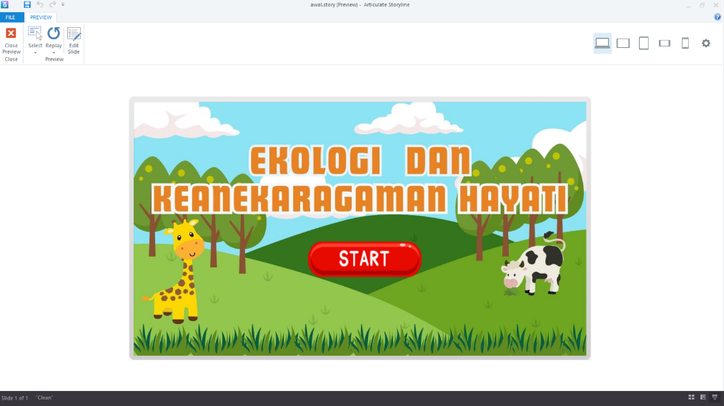

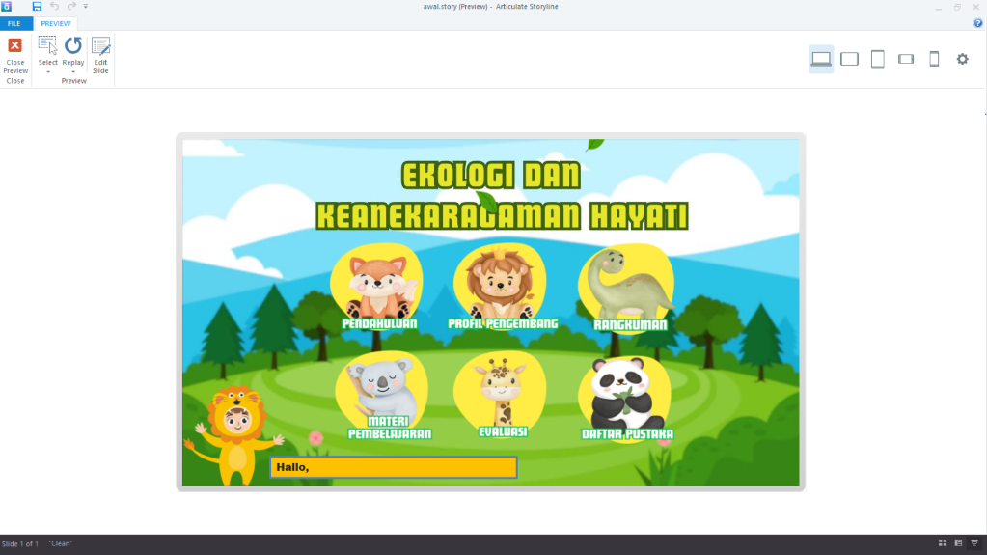

Gambar 2. 1. Media *Articulate Storyline 3*

*Articulate Storyline 3* dengan materi ekologi dan keanekaragaman hayati merupakan media pembelajaran yang berisi materi dan permainan. Pada menu berisi pendahuluan, profil pengembang, rangkuman, materi pembelajaran evaluasi dan daftar pustaka. Selain itu media ini juga berisi video pembelajaran. Media ini dilengkapi gambar, suara, video dan grafis lainya.

* + 1. **Ekologi dan Keanekaragaman Hayati**

Makhluk hidup di dunia sangat beragam. Keanekaragaman makhluk hidup bisa disebut dengan keanekaragaman hayati. Keanekaragaman hayati berisi berbagai bentuk, ukuran, warna, dan sifat-sifat dari makhluk hidup. Keanearagaman hayati mempunyai faktor yang mempengaruhi yaitu faktor genetik dan lingkungan. Faktor-faktor tersebut saling mempengaruhi satu sama lain. Manusia dapat mempengaruhi lingkungannya. Kegitan manusia dapat menurunkan keanekaragaman baik gen, jenis maupun lingkungan. Kegiatan manusia juga dapat meningkatkan keanekaragaman, seperti penghijauan, pembuatan taman kota, dan lain sebagainya. Dari segi ekologis, sosial, ekonomi, dan budaya. Ekosistem merupakan komponen penyusun yang memiliki peran yang besar dan penting. Perubahan ekologi, sosial dan budaya terjadi akibat tidak seimbangnya antara penggunaan dan pelestarian (Siboro 2019).

* 1. **Studi Penelitian Terdahulu**

1. Pappang dan Izaak (2023) dalam penelitiannya yaitu penerapan media pembelajaran digital pada aktivitas penugasan dalam upaya meningkatkan literasi digital siswa menujukan bahwa aktivitas pembelajaran di dalam kelas perlu memaksimalkan penggunaan media digital. Penelitian dilakukan dengan metode kualitatif deskriptif yang sampelnya diambil dari siswa kelas X. Sebelum penerapan media digital dilakukan secara tepat dan optimal, memperlihatkan kompetensi literasi digital rendah yang mengakibatkan komunikasi dan kolaborasi siswa rendah. Setelah penerapan dilakukan, hasil penilaian menunjukan nilai rata-rata siswa yang mengerjakan tugas secara kolaboratif lebih tinggi dan dapat meningkatkan capaian kompetensi siswa. Dengan demikian, dapat dipastikan bahwa media pembelajaran digital dapat meningkatkan keterampilan kolaborasi dan hasil belajar siswa.
2. Hidayah dkk. (2023) mengemukakan di dalam penelitiannya yaitu pengembangan media interaktif menggunakan aplikasi *Articulate Storyline 3* sebagai media pembelajaran IPA di sekolah dasar. Dari hasil penelitian didapatkan bahwa *Articulate Storyline 3* sebagai media pembelajaran IPA dinyatakan valid dan layak digunakan dalam membantu guru dalam pembelajaran IPA. Hasil pengujian didapatkan persentase 78 % dari ahli media dan 81% dari ahli materi. Dengan demikian, penelitian yang dilakukan menggunakan media articulate stroryline 3 sebagai media pembelajarannya.
3. Setyaningsih, Rusijono, dan Wahyudi (2020) menjelaskan pada penelitiannya bahwa terdapat hasil peningkatan hasil belajar pada kelas eksperimen sebesar 70% yang menggunakan *Articulate Storyline 3* dibanding dengan hasil kelas kontrol yang tidak menggunakan *Articulate Storyline 3.*
4. Aszari, Nuvitalia, dan Artharina (2024) menjelaskan pada penelitiannya yang menggunakan jenis penelitian kuasi eksperimental. Hasil penelitian menunjukan terjadi perbedaan rata-rata hasil belajar pada kelompok kontrol sebesar 70,75% dan kelompok eksperimen sebesar 75,53%. Rata-rata hasil observasi dan angket keterampilan kolaborasi yaitu kelas kontrol sebesar 72,05% dan kelompok eksperimen 84%.
   1. **Kerangka Berpikir**

Kerangka berpikir merupakan suatu pemikiran dasar dari sebuah penelitian yang memuat fakta, teori dan konsep yang dijadikan dasar penelitian (Syahputri, Fallenia, dan Syafitri 2023). Dari hasil observasi dan wawancara yang dilakukan dengan guru mata pelajaran IPA di SMP Muhammadiyah Kramat, terdapat hasil yaitu masih dilakukannya model pembelajaran yang berpusat pada guru (konvensional) dan jarangnya menggunakan media pembelajaran. Hal tersebut menjadi faktor dalam kurang aktifnya peserta didik.

Solusi untuk hal tersebut dapat dilakukan dengan penggunaan model pembelajaran TGT pendekatan STEM. Model pembelajaran TGT pendekatan STEM memiliki kelebihan melatih peserta didik untuk berani bertanya, mengungkapkan pendapat, dalam pembelajaran lebih rileks, melatih siswa untuk mematuhi peraturan, melatih bertanggung jawab, kerjasama, bersaing secara sehat, lebih aktif dalam pembelajaran (Rahmawati, Trisiana, dan Mustofa 2023). Untuk dapat membuat model pembelajaran ini lebih menarik dalam proses pembelajaran maka diperlukan media pembelajaran yang inovatif dan mengikuti era. Media pembelajaran tersebut seperti *Articulate Storyline 3.*

Penelitian ini diambil pada dua kelas yang berbeda yaitu kelas kontrol dan kelas eksperimen. Dua kelas ini diberikan model pembelajaran yang sama yaitu model pembelajaran TGT pendekatan STEM namun medianya yang berbeda. Pada kelas kontrol media yang digunakan yaitu *PPT dan Quisis* dan kelas eksperimen menggunakan *Articulate Storyline 3* yang berisi materi dan permaianan. Dengan menggunakan model pembelajaran TGT dan media pembelajaran *Articulate Storyline 3* diharapkan dapat meningkatkan keterampilan kolaborasi peserta didik

**Identifikasi Masalah**

1. Kegiatan pembelajaran masih menggunakan model pembelajaran yang berpusat pada guru sehingga keterampilan kolaborasi peserta didik masih rendah dan belum dikembangkan dalam proses pembelajaran.
2. Belum diterapkan model pembelajaran TGT pendekatan STEM karena terbatasnya jam pembelajaran.
3. Proses pembelajaran masih hanya mengandalkan media berupa buku paket dan LKS sehingga siswa cenderung pasif.
4. Belum diterapkannya media pembelajaran *Articulate Storyline 3* dalam proses pembelajaran.
5. Perlu adanaya inovasi pembelajaran IPA yang lebih menarik agar pembelajaran tidak membosankan.

Penggunaan media pembelajaran dan model pembelajaran yang menarik

**Kelas Eksperimen**

Model Pembelajaran TGT Pendekatan STEM dengan media *Articulate Storyline 3*

**Kelas Kontrol**

Model Pembelajaran TGT Pendekatan STEM dengan media *PPT dan Quisis*

1. Mengetahui perbedaan antara keterampilan kolaborasi peserta didik sesudah penerapan media *Articulate Storyline 3* dengan model pembelajaran TGT Pendekatan STEM.
2. Mengetahui perbedaan hasil belajar peserta didik sesudah penerapan media *Articulate Storyline 3* dengan model pembelajaran TGT Pendekatan STEM melalui pretest dan *posttest*.

**Gambar 2. 2.Kerangka Berpikir**

* 1. **Hipoteseis**

Hipotesis penelitian ini yaitu :

1. Ha : Terdapat perbedaan keterampilan kolaborasi antar peserta didik sesudah penerapan model pembelajaran TGT Pendekatan STEM berbantuan media *Articulate Storyline 3.*

Ho : Tidak terdapat perbedaan keterampilan kolaborasi antar peserta didik sesudah penerapan model pembelajaran TGT Pendekatan STEM media *Articulate Storyline 3.*

1. Ha : Terdapat perbedaan hasil belajar peserta didik sesudah penerapan model pembelajaran TGT Pendekatan STEM berbantuan media *Articulate Storyline 3.*

Ho : Tidak terdapat perbedaan hasil belajar peserta didik sesudah penerapan model pembelajaran TGT Pendekatan STEM berbantuan media *Articulate Storyline 3.*

**BAB III**

**METODE PENELITIAN**

* 1. **Pendekatan dan Metode Penelitian** 
     1. **Pendekatan Penelitian**

Penelitian ini menggunakan pendekatan kuantitatif, karena data penelitian ini berisi angka-angka dan menggunakan analisis statistik. Pendekatan kuantitatif merupakan pendekatan yang mempunyai karakter berlandas pada filsafat positivisik, pengambilan data diambil secara random, digunakan untuk meneliti populasi atau sampel tertentu, pengumpulan data menggunakan isntrumen dan analisis data bersifat kuantitatif atau menggunakan statistik untuk menguji hipotesis yang diterapkan (Susongko 2016).

* + 1. **Jenis Penelitian**

Jenis penelitian ini menggunakan penelitian eksperimen dengan desain kuasi-eksperimental. Pada penelitian ini terdapat dua kelompok, kelompok eksperimen dan kelompok kontrol. Kuasi-eksperimental bertujuan untuk mengontrol variabel-variabel luar yang mempengaruhi eksperimen.

* + 1. **Desain Penelitian**

Desain penelitian ini yaitu *pretest*-postest yang tak ekuivalen (*the non-equivalent group design*). Desain ini menggunakan kelas-kelas yang sudah menjadi kelompok, baik kelas eksperimen dan kelas kontrol. Desain ini menetukan pengaruh dengan melakukan test diawal dan test diakhir. Perbedaan skor antara *pretest* dan *posttest* pada kedua kelompok di uji signifikan atau tidaknya menggunakan statistik. Desain penelitian ini dilihat pada tabel 3.1.

**Tabel 3. 1. Desain Pretest-Posttest yang Tak Ekuivalen**

|  |  |  |  |
| --- | --- | --- | --- |
| **Kelompok** | ***Pretest*** | **Variabel Independen** | ***Posttest*** |
| **Eksperimen** | Yb | $$X_{1}$$ | Ya |
| **Kontrol** | Yb | $$X_{2}$$ | Ya |

Sumber: (Susongko 2016)

Keterangan :

Yb = Nilai *Pretest*

Ya = Nilai *Posttest*

$X_{1}$**=** Pembelajaran menggunakan model pembelajaran TGT

pendekatan STEM berbantuan *Articulate Storyline 3*.

$X_{2}$**=** Pembelajaran menggunakan model pembelajaran TGT

pendekatan STEM tanpa berbantuan *Articulate Storyline 3.*

* 1. **Variabel Penelitian** 
     1. **Variabel Independen (Variabel Bebas)**

Variabel bebas adalah variabel yang dapat mempengaruhi variabel dependen atau kriteria (Susongko 2016). Dalam penelitian ini variabel bebasnya yaitu pembelajaran menggunakan model pembelajaran TGT Pendekatan STEM berbantuan media *Articulate Storyline 3* dan pembelajaran tanpa menggunakan model pembelajaran TGT Pendekatan STEM berbantuan media *Articulate Storyline 3*.

* + 1. **Variabel Dependen (Variabel Terikat)**

Variabel dependen/kriteria merupakan variabel hasil atau variabel yang telah dipengaruhi oleh perubahan variabel bebas (Susongko 2016). Dalam penelitian ini variabel terikatnya yaitu keterampilan kolaborasi dan hasil belajar siswa.

* + 1. **Variabel Kontrol (Variabel Kendali)**

Variabel kontrol merupakan variabel yang dikontrol oleh peneliti agar pengaruh terhadap variabel dependen/terikat hilang (Susongko 2016). Variabel kontrol pada penelitian ini yaitu jam pelajaran, kurikulum pembelajaran serta materi ekologi dan keanekaragaman hayati.

* 1. **Populasi dan Sampel**
     1. **Populasi penelitian**

Populasi pada penelitian ini yaitu diambil dari siswa kelas VII di salah satu SMP di Kecamatan Kramat, Kabupaten Tegal tahun ajaran 2023/2024.

* + 1. **Sampel**

Sampel dalam ini diambil di 2 kelas dari kelas VII salah satu SMP di Kecamatan Kramat, Kabupaten Tegal, yang masing-masing kelasnya berjumlah 21 siswa. Untuk kelas VII A merupakan kelas eksperimen yang menggunakan model pembelajaran TGT Pendekatan STEM berbantuan *Articulate Storyline 3*. Sedangkan kelas VII C merupakan kelas kontrol yang menggunakan model peembelajaran TGT Pendekatan STEM tidak berbantuan *Articulate Storyline 3.*

* + 1. **Teknik Pengambilan Sampel**

Teknik pengambilan sampel merupakan proses pengambilan dari populasi. Teknik pengambilan sampel harus mewakili seluruh anggota populasi (Susongko 2016). Teknik pengambilan sampel pada penelitian ini dengan menggunakan teknik non-probabilitas yaitu *Purposive Sampling* yang artinya sampel yang diambil dintentukann oleh oleh peneliti atas pertimbangan tertentu.

* 1. **Teknik Pengumpulan Data**
     1. **Teknik Pengumpulan Data**

Prosedur sistematis dalam suatu penelitian sangat dibutuhkan untuk mengumpulkan data. Teknik pengumpulan data dalam penelitian ini yaitu :

1. Tes

Penelitian menggunakan *pretest* dan *posttest*. *Pretest* diambil untuk mengetahui hasil belajar peserta didik sebelum dilakukannya pembelajaran. *Posttest* dilakukan setelah dilakukannya pembelajaran untuk mengetahui perubahan hasil belajar peserta didik. *Pretest* dan *posttest* diambil dari skor pilihan ganda yang berjumlah 20 soal pilihan ganda.

Hasil *pretest* dan *posttest* didapat dari rumus :

Skor siswa = $\frac{Skor yang didapat}{Skor keseluruhan }$ X 100

1. Dokumentasi

Dokumentasi merupakan sesuatu yang terekam, tercetak, tertulis yang digunakan sebagai bukti suatu penelitian (Fauzy, Nisa, dan Istiningsih 2018). Dokumentasi yang digunakan pada penelitian ini yaitu foto-foto yang menjelaskan keaktifan peserta didik dalam proses pembelajaran.

1. Angket

Angket merupakan instrumen dalam penelitian yang berbentuk folmulir dan digunakan untuk membatasi jawaban atas peryataan yang diajukan (Susongko 2016). Angket pada penelitian ini berisi 10 butir pernyataan yang diberikan pada kelas eksperimen dan kelas kontrol untuk mengetahui perbedaan tanggapan terhadap penggunaan media *Articulate Storyline 3* serta penggunaan *PPT dan Quisis*. Bentuk kuesioner menggunakan tanggapan seperti sangat setuju (SS), setuju (S), tidak setuju (TS), dan sangat tidak setuju (STS).

1. Observasi

Observasi merupakan pengambilan data secara langsung oleh observer melalui mata atau menyaksikan secara langsung kegitannya (Susongko 2016). Pada saat pengambilan data diperlukan lembar observasi. Pada penelitian ini digunakan lembar observasi kemampuan kolaborasi peserta didik kelas eksperimen maupun kelas kontrol yang bertujuan untuk mengukur tingkat kemampuan kolaborasi peserta didik.

* + 1. **Instrumen Penelitian**

Instrumen penelitian merupakan alat yang digunakan untuk mengumpulkan data secara sistematis oleh peneliti (Fauzy dkk. 2018). Pada penelitian ini, instrumen yang digunakan sebagai berikut :

1. Instrumen Non Test

Penelitian ini menggunakan instrumen non test berupa modul pembelajaran, lembar observasi, dan lembar respon peserta didik. Modul pembelajaran dibuat menjadi dua, yaitu modul pembelajaran yang menggunakan media *Articulate Storyline 3* dan modul pembelajaran yang tidak menggunakan media Articulate Storyline 3. Lembar observasi berisi penilaian yang mencakup indikator keterampilan kolaborasi pada saat proses pembelajaran. Lembar angket respon peserta didik diberikan pada kelas eksperimen dan kelas kontrol untuk mengetahui respon peserta didik terhadap penggunaan media pembelajaran *Articulate Storyline 3* dan yang tidak menggunakan.

1. Instrumen Test

Penelitian ini menggunakan instrumen test berupa soal-soal pilihan ganda yang digunakan untuk mengukur hasil belajar peserta didik. Lembar soal berisi pilihan ganda yang memiliki empat opsi (a,b,c,d).

* 1. **Teknik Analisis Data**
     1. **Analisis Uji Instrumen**
        1. **Uji Validitas Ahli Media**

Penelitian ini menggunakan media pembelajaran *Articulate Storyline 3.* Sebelum disampaikan ke peserta didik, media pembelajaran harus terlebih dahulu di validasi. Uji validitas ini dilakukan dengan meminta bantuan validator yaitu dosen pembimbing 1, dosen pembimbing 2 dan guru IPA di SMP. Lembar validasi ahli media berisi hal-hal yang harus diperhatikan seperti komposisi warna, teks pada bahan ajar mudah dipahami, keseuaian media dengan materi pembelajaran, unsur dalam bahan ajar lengkap meliputi tujuan pembelajaran dan evaluasi, kualitas tampilan media, bahasa yang digunakan sudah sesuai EYD, evaluasi yang digunakan sudah sesuai dengan perkembangan peserta didik, soal dalam evaluasi sesuai dengan materi, media mudah digunakan dan dioperasikan, serta materi sudah sesuai dengan capaian pembelajaran. Lembar validasi berisi skor yang menggunakan skala 1 hingga 4. Tingkat pengukuran dapat dilihat pada tabel 3.2.

**Tabel 3. 2. Interpretasi Validasi**

|  |  |
| --- | --- |
| **Skor** | **Kategori** |
| 1 | Sangat Kurang Baik |
| 2 | Kurang Baik |
| 3 | Baik |
| 4 | Baik Sekali |

(Sugiyono 2016)

Rumus presentase hasil dapat dihitung dengan :

Hasil = $\frac{jumlah skor yang diperoleh}{jumlah skor maksimal}$ X 100%

Kriteria kelayakan media dapat dilihat pada tabel 3.3

**Tabel 3. 3. Kriteria Kelayakan Media**

|  |  |
| --- | --- |
| **Skor Rata-Rata** | **Kategori** |
| 0 – 20% | Sangat Kurang |
| 21 – 40% | Kurang |
| 41 – 60% | Cukup |
| 61 – 80% | Baik |
| 81 – 100% | Sangat Baik |

Untuk menghitung bobot dari masing-masing tanggapan dan menghitung skor reratanya menggunakan rumus :

$\overline{x }$ = $\frac{∑x}{n}$ (Ernawati dan Sukardiyono 2017)

Keterangan :

$\overline{x }$: Skor rata-rata

n : Jumlah penilai

$∑x$: Total hasil masing-masing

Berikut ini merupakan hasil validasi media pembelajaran Articulate Storyline 3 yang dilihat pada tabel 3.4.

**Tabel 3. 4. Hasil Validasi Ahli Media**

|  |  |  |  |  |  |
| --- | --- | --- | --- | --- | --- |
| Item | Hasil Validasi | | | Rata-Rata | Kriteria |
| Validator 1 | Validator 2 | Validator 3 |
| Media | 91,6 % | 83,3% | 94,4% | 89,76 | Sangat Baik |

Berdasarkan tabel 3.4 maka media pembelajaran *Articulate Storyline 3* didapat rata-rata 89,76 yang artinya media pembelajaran *Articulate Storyline 3* berkriteria sangat baik dan layak untuk digunakan dalam penelitian

* + - 1. **Uji Validitas Instrument Non Test**

Penelitian ini menggunakan uji validitas yang meliputi validitas isi dan validitas konstrak. Instrumen yang divalidasi yaitu lembar observasi, modul ajar kelas kontrol, modul ajar kelas eksperimen, angket respon pembelajaran. Tabel 3.5 merupakan tingkat pengukuran interpretasi validasi konstruk dan validasi isi

**Tabel 3. 5. Tingkat Pengukuran Interpretasi Validasi**

|  |  |
| --- | --- |
| **Skor** | **Kategori** |
| 1 | Sangat Kurang Baik |
| 2 | Kurang Baik |
| 3 | Baik |
| 4 | Baik Sekali |

(Sugiyono 2016)

Rumus presentase hasil dapat dihitung dengan :

Hasil = $\frac{jumlah skor yang diperoleh}{jumlah skor maksimal}$ X 100%

Kriteria kategori valid dapat dilihat pada tabel 3.6.

**Tabel 3. 6. Kategori Valid**

|  |  |
| --- | --- |
| **Skor Rata-Rata** | **Kategori** |
| 0 – 20% | Sangat Kurang |
| 21 – 40% | Kurang |
| 41 – 60% | Cukup |
| 61 – 80% | Baik |
| 81 – 100% | Sangat Baik |

Untuk menghitung bobot dari masing-masing tanggapan dan menghitung skor reratanya menggunakan rumus :

$\overline{x }$ = $\frac{∑x}{n}$ (Ernawati dan Sukardiyono 2017)

Keterangan :

$\overline{x }$: Skor rata-rata

n : jumlah penilai

$∑x$: total hasil masing-masing

Berikut ini merupakan perhitungan validasi instrumen isi yang dapat dilihat pada tabel 3.7.

**Tabel 3. 7. Hasil Validasi Isi**

|  |  |  |  |  |  |
| --- | --- | --- | --- | --- | --- |
| Instrumen | Validator 1 | Validator 2 | Validator 3 | Rata-Rata | Kriteria |
| Soal Uji Coba | 95,8% | 83,3% | 95,8% | 91,5 | Sangat Baik |
| Modul Ajar Kelas Eksperimen | 97,9% | 87,5% | 97,9% | 94,3 | Sangat Baik |
| Modul Ajar Kelas Kontrol | 100% | 81,2% | 100% | 93,6 | Sangat Baik |
| Lembar Observasi | 93,7% | 87,5% | 93,7% | 91,6 | Sangat Baik |
| Lembar Angket Respon | 93,7% | 87,5% | 93,7% | 91,6% | Sangat Baik |

Berdasarkan tabel 3.7 diketahui rata-rata validasi isi dari 3 validator. Untuk seluruh instrumen seperti soal uji coba, modul ajar kelas eksperimen, modul ajar kelas kontrol, lembar observasi, dan angket respon berkriteria sangat baik dan layak digunakan.

**Tabel 3. 8. Hasil Validasi Konstruk**

|  |  |  |  |  |  |
| --- | --- | --- | --- | --- | --- |
| Instrumen | Validator 1 | Validator 2 | Validator 3 | Rata-Rata | Kriteria |
| Soal Uji Coba | 96,4% | 82,1% | 96,4% | 91,6 | Sangat Baik |
| Modul Ajar Kelas Eksperimen | 97,5% | 90% | 97,5% | 95 | Sangat Baik |
| Modul Ajar Kelas Kontrol | 100% | 82,5% | 100% | 94,1 | Sangat Baik |
| Lembar Observasi | 97,2% | 83,3% | 97,2% | 92,5 | Sangat Baik |
| Lembar Angket Respon | 97,2% | 83,3% | 97,2% | 92,5% | Sangat Baik |

Berdasarkan tabel 3.8 didapatkan rata-rata hasil validasi konstruk dari 3 validator. Instrumen tersebut meliputi soal uji coba, modul ajar kelas eksperimen, modul ajar kelas kontrol, lembar observasi dan angket respon. Hasil validasi menunjukan seluruh instrumen berkriteria sangat baik dan layak untuk digunakan.

* + - 1. **Uji Validitas Instrumen Test**
         1. **Uji Validitas Empirik**

Uji validitas tes pilihan ganda dapat di hitung menggunakan tes *point biserial* (Susongko 2016). Rumus korelasi *point biserial* yaitu:

$r_{pb}$ = $\frac{Mp-Mt}{SD}$ $\sqrt{\frac{p}{q}}$

Keterangan :

$r_{pb}$ = Koefisien korelasi *point biserial*

Mp = Mean skor dari subjek yang menjawab betul item

Mt = Mean skor total

SD = Standar Deviasi skor total

p = Proporsi subjek yang menjawab betul item tersebut

q = Proporsi subjek yang menjawab salah item tersebut

q = 1- p

**Tabel 3. 9. Hasil Uji Valididtas Butir Soal**

|  |  |  |
| --- | --- | --- |
| Kriteria | Nomor Soal | Jumlah |
| Valid | 1,2,3,4,5,6,7,10,11,12,14,18,21,22,23,24,25,26,29,30 | 20 |
| Tidak Valid | 8,9,13,15,16,17,19,20,26,27 | 10 |

Berdasarkan tabel 3.9 didapat soal valid sebanyak 20 butir dan soal yang tidak valid sebanyak 10 butir soal. Soal-soal yang valid selanjutnya akan digunakan untuk *pretest* dan *posttest*

* + - 1. **Uji Reliabilitas**

Realibilitas merupakan kestabilan hasil pengukuran jika instrumen di gunakan beberapa kali di tempat dan waktu yang berbeda (Susongko 2016). Instrumen yang reliabel jika sudah diuji reliabilitasnnya. Uji realibilitas instrumen dilakukan dengan menggunakan metode Kuder-Richardson 20 atau Alpha Cronbach. Rumus Kr 20 yaitu:

$r_{xx}$ = $\frac{k}{k-1}$ (1- $\frac{∑pq }{{S_{t}}^{2}}$)

Keterangan :

$r_{xx}$ = Koefisien korelasi

K = Total butir

p = Presentase peserta yang menjawab butir soal

q = 1-p

$s_{t^{2}}$ = Varian nilai keseluruhan

Uji reliabilitas dapat diketahui hasilnya dengan membandingkan $r_{xx}$ dengan $r_{tabel}$. Jika $r_{xx}$ ≥ $r_{tabel}$ maka data yang dihasilkan reliabel. Kategori realiabilitas dapat diligat dari tabel 3.10.

**Tabel 3. 10. Kategori Reliabilitas**

|  |  |
| --- | --- |
| **Koefisien Korelasi** | **Kriteria** |
| 0,81 – 1.00 | Sangat Tinggi |
| 0,61 – 0,80 | Tinggi |
| 0,41 – 0,60 | Cukup |
| 0,21 – 0,40 | Rendah |
| 0,00 – 0,20 | Sangat Rendah |

(Handayani dan Iba 2020)

Hasil perhitungan uji reliabilitas dapat dilihat dari tabel 3.11 berikut ini :

**Tabel 3. 11. Hasil Perhitungan Reliabilitas Butir Soal**

|  |  |
| --- | --- |
| *Crobbach’s Alpha* | *N of Items* |
| ,786 | 30 |

Hasil perhitungan uji realibilitas nilai *Crobbach’s Alpha* didaptkan nilai rhitung sebesar 0,786 dan termasuk dalam kriteria tinggi sehingga instrumen dapat digunakan.

* + - 1. **Daya Pembeda**

Daya pembeda merupakan kemampuan soal dalam membedakan kemampuan tinggi dan rendah siswa. Daya pembeda dapat dihitung dengan melihat korelasi skor butir dengan skor total (Susongko 2016). Rumus daya pembeda :

DP = $\frac{BA-BB}{N }$

Keterangan :

DP = Daya Pembeda

BA = Total siswa dengan jawaban benar kelompok atas

BB = Total siswa dengan jawaban benar kelompok bawah

N = Total keseluruhan siswa

Berikut merupakan kriteria daya pembeda yang dapat dilihat pada tabel 3.12.

**Tabel 3. 12. Kriteria Daya Pembeda**

|  |  |
| --- | --- |
| **Daya Pembeda** | **Kriteria** |
| DP ≤ 0,00 | Sangat Jelek |
| 0,00 < DP ≤ 0,20 | Jelek |
| 0,20 < DP ≤ 0,40 | Cukup |
| 0,40 < DP ≤ 0,70 | Baik |
| 0,70 < DP ≤ 1,00 | Sangat baik |

(Handayani dan Iba 2020)

**Tabel 3. 13. Hasil Uji Daya Pembeda Butir Soal**

|  |  |  |  |
| --- | --- | --- | --- |
| Daya Pembeda | Kriteria | Nomor Soal | Jumlah |
| DP ≤ 0,00 | Sangat Jelek | 9,16,17,19 | 4 |
| 0,00 < DP ≤ 0,20 | Jelek | 8,27 | 2 |
| 0,20 < DP ≤ 0,40 | Cukup | 13,15,25,26,28 | 5 |
| 0,40 < DP ≤ 0,70 | Baik | 1,3,4,5,6,7,10,11,12,14,18,20,21,22,23,24,29,30 | 18 |
| 0,70 < DP ≤ 1,00 | Sangat baik | 2 | 1 |

Berdasarkan hasil uji daya pembeda pada 30 butir soal diperoleh kriteria baik sebanyak 18 soal, kriteria cukup sebanyak 5 soal, sangat jelek sebanyak 4 soal, kriteria jelek sebnayak 2 soal dan sangat baik sebnyak 1 soal. Dari 20 butir soal yang valid untuk *pretest* dan *posttest* didapatkan kriteria 1 butir soal berkriteria sangat baik, kriteria baik sebanyak 18 butir dan kriteria cukup sebanyak 1 butir soal.

* + - 1. **Tingkat Kesukaran Butir Soal**

Tingkat kesukaran butir soal merupakan presntase dari jumlah jawaban yang benar dengan banyaknya peserta (Susongko 2016). Rumus tingkat kesukaran butir soal:

TK = $\frac{B}{N}$

Keterangan :

TK = Tingkat kesukaran butir

B = Banyaknya penjawab benar

N = Banyaknya penempuh

Berikut kriteria tingkat kesukaran butir soal dapat dilihat pada tabel 3.14.

**Tabel 3. 14. Tingkat Kesukaran**

|  |  |
| --- | --- |
| **Nilai** | **Tingkat Kesukaran** |
| 0,00 – 0,25 | Sukar |
| 0,26 – 0,75 | Cukup |
| 0,76 – 1,00 | Mudah |

(Zainul dan Nasoetion 1997)

Menurut Rahmaini dan Taufiq (2018) suatu penyusunan sebuah soal ujian (*pretest* atau *posttest*) sebaiknya menggunakan butir soal yang tingkat kesukarannya berimbang yaitu 25% = mudah, 50% = sedang, 25% = susah.

Hasil uji tingkat kesukaran butir soal dapat dilihat pada tabel 3.15 berikut ini.

**Tabel 3. 15. Hasil Tingkat Kesukaran Butir Soal**

|  |  |  |  |
| --- | --- | --- | --- |
| Kroteria | Nomor Soal | Jumlah | Presentase |
| Sukar | 9,16,19,26,28 | 5 | 16,7% |
| Cukup | 1,4,7,8,10,11,12,13,14,15,17,20, 22,23,27 | 15 | 50% |
| Mudah | 2,3,5,6,18,21,24,25,29,30 | 10 | 33,3% |

Berdasarkan hasil uji tingkat kesukaran butir soal didapatkan kriteria “sukar” sebanyak 5 butir soal dengan persentase 16,7%. Kriteria “cukup” sebanyak 15 butir soal dengan persentase 50% dan kriteria “mudah” sebanyak 10 butir soal dengan persentase 33,3%.

* + - 1. **Pengambilan Butir Soal**

Hasil pengambilan butir soal dilakukan setelah analisis validitas reliabilitas, tingkat kesukaran dan daya pembeda. Pengambilan butir soal dapat dilihat pada tabel 3.16.

**Tabel 3. 16. Pengambilan Butir Soal**

|  |  |  |  |  |
| --- | --- | --- | --- | --- |
| No Soal | Validitas | Tingkat Kesukaran | Daya Pembeda | Keteranagan |
| 1 | Valid | Cukup | Baik | Diambil |
| 2 | Valid | Mudah | Sangat Baik | Diambil |
| 3 | Valid | Mudah | Baik | Diambil |
| 4 | Valid | Cukup | Baik | Diambil |
| 5 | Valid | Mudah | Baik | Diambil |
| 6 | Valid | Mudah | Baik | Diambil |
| 7 | Valid | Cukup | Baik | Diambil |
| 8 | Tidak Valid | Cukup | Jelek | Tidak diambil |
| 9 | Tidak Valid | Sukar | Sangat Jelek | Tidak diambil |
| 10 | Valid | Cukup | Baik | Diambil |
| 11 | Valid | Cukup | Baik | Diambil |
| 12 | Valid | Cukup | Baik | Diambil |
| 13 | Tidak Valid | Cukup | Cukup | Tidak diambil |
| 14 | Valid | Cukup | Baik | Diambil |
| 15 | Tidak Valid | Cukup | Cukup | Tidak diambil |
| 16 | Tidak Valid | Sukar | Sangat Jelek | Tidak diambil |
| 17 | Tidak Valid | Cukup | Sangat Jelek | Tidak diambil |
| 18 | Valid | Mudah | Baik | Diambil |
| 19 | Tidak Valid | Sukar | Sangat Jelek | Tidak diambil |
| 20 | Tidak Valid | Cukup | Baik | Tidak diambil |
| 21 | Valid | Mudah | Baik | Diambil |
| 22 | Valid | Cukup | Baik | Diambil |
| 23 | Valid | Cukup | Baik | Diambil |
| 24 | Valid | Mudah | Baik | Diambil |
| 25 | Valid | Mudah | Cukup | Diambil |
| 26 | Valid | Sukar | Cukup | Diambil |
| 27 | Tidak Valid | Cukup | Jelek | Tidak diambil |
| 28 | Tidak Valid | Sulit | Cukup | Tidak diambil |
| 29 | Valid | Mudah | Baik | Diambil |
| 30 | Valid | Mudah | Baik | Diambil |

* + 1. **Analisis Uji Prasyarat**
       1. **Uji Normalitas**

Uji normalitas merupakan uji yang digunakan untuk mengukur data yang terkumpul apakah berdistribusi normal atau tidak (Kadir 2015). Dalam penelitian ini menggunakan uji *Shapiro- Wilk* melalui software IBM SPSS Statistic. Uji normalitas ini dilakukan pada hasil *pretest* dan *posttest* di kelas kontrol maupun kelas eksperimen.

Hasil uji normalitas diinterpretasikan dengan :

1. Jika sig < $α$ (0,05), maka $H_{0}$ ditolak dan $H_{1}$ diterima, yang artinya data tidak terdistribusi normal.
2. Jika sig > $α$ (0,05), maka $H_{0}$ diterima dan $H_{1}$ ditolak, yang artinya data terdistribusi normal.
   * + 1. **Uji Homogenitas**

Uji homogenitas digunakan untuk mengetahui populasi yang memiliki varian yang homogen atau tidak,dari dua atau lebih data sampel. Uji homogenitas menggunakan taraf signifikan α = 0,5. Hasil output data diinterpretasikan dengan :

1. Jika sig < α (0,05), maka $H_{0}$ ditolak dan $H_{1}$ diterima, yang artinya data tidak homogen.
2. Jika sig > α (0,05), maka $H_{0 }$ diterima dan $H_{1}$ ditolak, yang artinya data homogen.
   * + 1. **Analisis Uji Hipotesis**
          1. **Analisis Keterampilan Kolaborasi**

Analisis keterampilan kolaborasi dilakukan untuk mengetahui penerapan media pembelajaran *Articulate Storyline 3* dengan menggunakan model pembelajaran TGT Pendekatan STEM terhadap keterampilan kolaborasi peserta didik pada kelas eksperimen serta analisis keterampilan kolaborasi pada kelas kontrol yang tidak menggunakan *Articulate Storyline 3* dengan model pembelajaran TGT Pendekatan STEM. Data keterampilan kolaborasi didapatkan melalui lembar observasi. Lembar observasi terdiri dari delapan indikator keterampilan kolaborasi yaitu aktif dalam berpartisipasi dan berkontribusi, bersama-sama bekerja secara produktif, fleksibilitas dan kompromi, bekerja dengan berbagai tipe orang, menghargai kerja masing-masing anggota kelompok, tertib dalam berdiskusi atau debat jika ada perbedaan, serta bertanggung jawab dalam menyelesaikan tugas.

Rumus perhitungan kolaborasi siswa yaitu :

n = $\frac{x}{y}$ x 100

Keterangan :

n : Nilai Keterampilan Kolaborasi

x : Jumlah deskriptor yang terlihat

y : Jumlah keseluruhan deskriptor

Rumus perhitungan persentase rata-rata nilai keterampilan kolaborasi siswa :

P = $\frac{∑n}{∑N} ×100$

Keterangan :

P : Rata-rata keterampilan kolaborasi

∑n : Jumlah skor seluruh peserta didik

∑N : Jumlah peserta didik

Berikut Kriteria keterampilan kolaborasi siswa, dapat dilihat pada tabel 3.17

**Tabel 3. 17. Kriteria Keterampilan Kolaborasi Siswa**

|  |  |
| --- | --- |
| **Nilai** | **Kategori** |
| 0-20 | Tidak kolaboratif |
| 21-40 | Kurang kolaboratif |
| 41-60 | Cukup kolaboratif |
| 61-80 | Kolaboratif |
| 81-100 | Sangat kolaboratif |

(Fitriyani dkk. 2019)

* + - * 1. **Uji Independent Sample T-test**

Uji T digunakan untuk mengetahui perbedaan rata-rata secara signifikan atau tidak dari dua kelompok sampel. Uji ini untuk menjawab hipotesis ke 1 dan ke 2 yaitu perbedaan keterampilan kolaborasi dan perbedaan hasil belajar pada dua kelompok sampel. Uji T pada penelitian ini menggunakan aplikasi SPSS dengan kriteria $H_{0 }$ diterima jika nilai signifikansi > 0,05 dan kriteria $H_{a}$ diterima jika nilai signifikansi < 0,05.

Berikut merupakan rumus Uji T :

t = $\frac{\overline{X_{1}}-\overline{X_{2}}}{S \sqrt{\frac{1}{n_{1}}+\frac{1}{n_{2}}}}$ dengan $s^{2}=\frac{\left(n_{1}-1\right){s_{1}}^{2}+(n_{2}-1){s_{2}}^{2}}{n_{1}+n_{2}-2}$

Keterangan: $\overline{x_{1}}$ = rata-rata kelas eksperimen

$\overline{x_{2}}$ = rata-rata kelas kontrol

$S=$ standar deviasi gabungan

$s_{1}=$ standar deviasi kelompok eksperimen

$s_{2}=$ standar deviasi kelompok kontrol

$n_{1}$ = banyak sampel kelompok eksperimen

$n_{2}=$ banyak sampel kelompok kontrol